Jefe de la Unidad de Cirugía Endocrino-Metabólica y Bariátrica del Hospital Germans Trias i Pujol de Badalona

El Dr. José María Balibrea, nombrado vocal del Comité Científico de la Asociación Española de Cirujanos

- Desde su cargo participará en el rigor y los procedimientos científicos de la Asociación

- La incorporación se ha realizado mediante convocatoria abierta y después de pasar por un riguroso proceso de selección

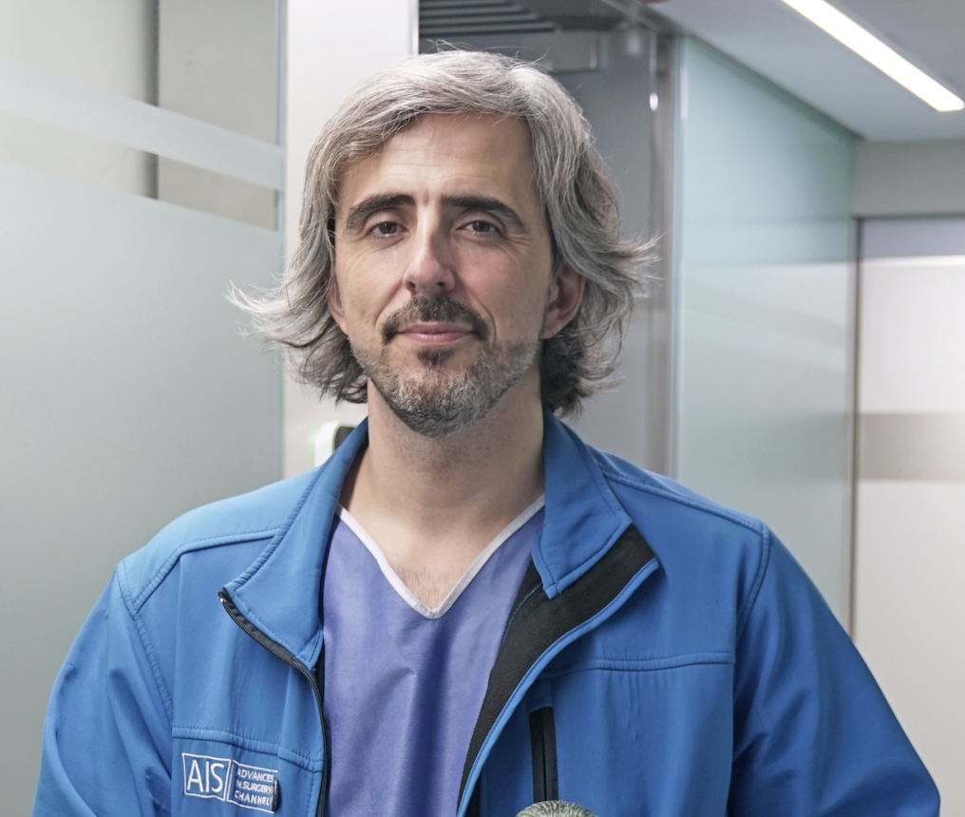
Madrid, 9 de febrero de 2023.- El Dr. José María Balibrea, jefe de la Unidad de Cirugía Endocrina-Metabólica y Bariátrica del Hospital Germans Trias i Pujol de Badalona, ha sido nombrado vocal del Comité Científico de la Asociación Española de Cirujanos, mediante convocatoria abierta y después de pasar por un riguroso proceso de selección.

Desde su nuevo cargo formará parte del grupo de expertos de la AEC que contribuyen al desarrollo científico de la Asociación.

Entre las funciones del Comité se incluyen establecer el sistema de selección y control de calidad del contenido de los congresos, evaluar y seleccionar los proyectos de investigación y las becas de formación de la AEC, así como garantizar el aval de calidad de las actividades de índole científica o formativa, libros, monografías, másteres u otros documentos científicos.

El Dr. José María Balibrea es experto acreditado en cirugía bariátrica y robótica. Sus principales aportaciones están relacionadas con la cirugía de la obesidad, las infecciones quirúrgicas y la respuesta inflamatoria. Además, es un referente en la transformación digital en cirugía y divulgación científica, participando en las primeras experiencias de la aplicación 5G a la telecirugía, y ha escrito numerosos artículos sobre el futuro de esta disciplina en revistas como National Geographic; además es director académico de AIS Channel, la plataforma de educación quirúrgica online más grande del mundo.

Ha sido profesor de cirugía en la Universitat de Barcelona y la Universidad Autónoma de Barcelona, donde coordinó la Unidad Docente de Vall d’Hebron, además de dirigir 18 tesis doctorales. Como investigador, ha liderado varios equipos y ha sido el investigador principal en 3 becas FIS. Ha escrito más de 115 artículos científicos indexados con un índice H de 23 y más de 2000 citas.

Pertenece a diferentes sociedades científicas como la American College of Surgeons, la Sociedad Española de Investigaciones Quirúrgicas, o la Surgical Infection Society Europe. Es editor de las revistas Cirugía Española y Frontiers of Surgery y forma parte del consejo del British Journal of Surgery.

Además, ha recibido varios reconocimientos como el Premio San Nicolás de la Real Academia Nacional de Medicina, el Premio Lino Torre de investigación o el Premio Gimbernat a la excelencia del Hospital Clínico San Carlos de Madrid.

Sobre la Asociación Española de Cirujanos
La AEC es una sociedad científica sin ánimo de lucro que tiene como finalidad contribuir al progreso de la cirugía en todos sus aspectos, promoviendo la formación, el desarrollo y el perfeccionamiento profesional de los cirujanos, procurando la mejor calidad en la asistencia a los pacientes y fomentando la docencia y la investigación. Fundada en Madrid en 1935, actualmente cuenta con más de 5.000 socios y colabora con otras sociedades y entidades científicas, participando activamente en órganos como la Federación de Asociaciones Científico Médicas Españolas (FACME), European Union of Medical Specialists (UEMS) y la Comisión Nacional de la Especialidad.
www.aecirujanos.es

CONTACTO DE COMUNICACIÓN

Actitud de Comunicación
Cinthia Mañana
Teléfono: 91 302 28 60
Email: Cinthia.manana@actitud.es

